Методическая разработка урока по окружающему миру
«Охрана животных Мурманской области»

Автор:
Иванова Ольга Викторовна,
учитель начальных классов

Цель: воспитание бережного отношения к природе.

Задачи:
- формировать у детей представление о проблемах в экологии;
- мотивировать детей к участию в природоохранных мероприятиях;
- познакомить учащихся с редкими, нуждающимися в охране животными, занесёнными в Красную книгу;
- формировать навыки бережного отношения к объектам природы;
- прививать любовь к природе, своему краю, воспитывать чувство патриотизма.

Личностные УУД
- формировать чувство сопричастности и гордости за природу своего родного края;
- осознание ответственности человека за общее благополучие.
Регулятивные УУД
- оценивать правильность выполнения заданий и вносить необходимые коррективы в исполнение.

Познавательные УУД
- формировать умение самостоятельно выделять и формулировать познавательную цель всего урока и отдельного
задания, строить логическое рассуждение;
- развивать умение осознанно и произвольно строить речевые высказывания в устной форме;
- выделять признаки объектов.
Коммуникативные УУД:
- формировать умение договариваться, умение работать в группе, находить общее решение, умение аргументировать своё предложение. Способность сохранять доброжелательное отношение друг к другу, взаимоконтроль и взаимопомощь по ходу выполнения задания;
- развивать умение полно и точно выражать свою мысль в соответствии с поставленными задачами;
- понимать и слушать речь других.

Возрастная группа обучающихся: 1-4 классы.
Планируемые достижения учащихся:
- Будут сформированы знания о бережном отношении к окружающему миру.
- Узнают, что в исчезновении животных в лесах виноваты люди.
- Будут учиться защищать природные ресурсы.
- Развитие индивидуальности в процессе творческих и интеллектуальных заданий.

Материалы и оборудование:
- Красная книга Мурманской области;
- иллюстрации с изображением животных;
- карта Мурманской области с выделенными природными зонами;
- мультимедийный проектор, компьютер, интерактивная доска;
- компьютерная презентация в программе Power Point;
- музыкальное сопровождение.

Ход мероприятия

Эта-пы | Обучающие и развивающие компоненты, задания и упражнения | Деятельность учителя | Деятельность учащихся | Формы взаимодействия |  | Изображения  (ИКТ)
I. Мотивация учебной деятельности учащихся. Введение в тему.
1 | Эмоциональная, психологическая и мотивационная подготовка учащихся к усвоению изучаемого материала. | Вступительное слово учителя:  Здравствуй, лес, дремучий лес,  Полный сказок и чудес!  Ты о чём шумишь листвою  Ночью тёмной, грозовою?  Что там шепчешь на заре,  Весь в росе, как в серебре?  Кто в глуши твоей таится?  Что за зверь? Какая птица?  Всё открой, не утаи,  Ты же видишь, мы свои!  - Сегодня на уроке мы с вами отправимся в путешествие в лес.  Определить тему нашего урока поможет кроссворд. Отгадав его, вы узнаете, о ком мы будем сегодня говорить. | Ребята слушают стихотворение. Анализируют. | Фронтальная |  | Используется презентация к мероприятию  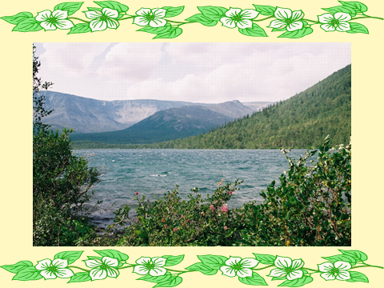
2 | Работа с кроссвордом. Определение темы занятия. | 1  2  3  4 4  (Приложение № 1)  1. Название группы животных, к которой относятся слон, медведь и кошка. (Звери или млекопитающие).  - Какие общие признаки объединяют всех зверей?  2. Название группы животных, к которой относятся орёл, журавль, курица. (Птицы).  - Какие общие признаки объединяют всех птиц?  3. Название группы животных, к которой относятся акула, сельдь, щука. (Рыбы).  - Какие общие признаки объединяют всех рыб?  4. Название группы, к которой относятся шмель, кузнечик, стрекоза. (Насекомые).  - Какие общие признаки объединяют всех насекомых?  - Вспомните, пожалуйста, что объединяет всех животных?  (На экране)  Питаются  Дышат  Передвигаются  Растут  Размножаются  (По мере того, как дети называют ответы, на экране появляются надписи).  - На какие группы можно разделить всех животных по способу их передвижения? Как животные передвигаются?  (На экране)  Летают  Бегают  Ползают  Прыгают  Плавают  (По мере того, как дети называют ответы, на экране появляются надписи).  - Разных видов животных на Земле так много, что, если составить их список, то получится толстая книга. Наука, которая занимается изучением животных, называется зоологией. Учёные-зоологи выделяют много групп животных,  но сегодня мы поговорим только о тех, которые обитают в нашем лесу, на Кольском полуострове.  - Как вы думаете, надо ли охранять животных?  Тема нашего урока: «Охрана животных Мурманской области». | Вспоминают правила работы в группе.  Обсуждают в группах ответы на кроссворд.  Отвечают на вопросы учителя, делают выводы.  Обсуждают тему мероприятия. | Групповая |  | 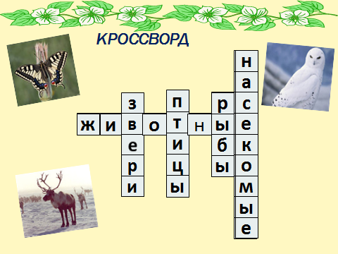  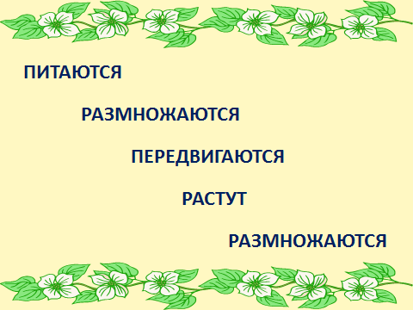  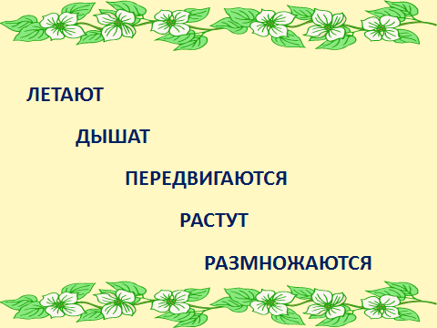  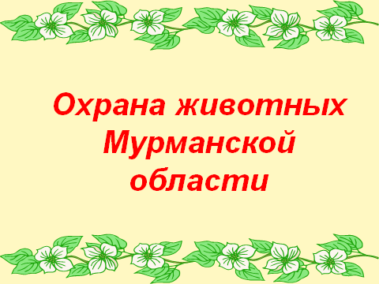
II. Формирование новых знаний.
1 | Классификация животных по их типу. | - Проверим, хорошо ли вы знаете названия животных?  - Поиграем в игру «Отгадай загадку!»  - Вы должны угадать животного и объяснить, к какой группе он относится и по каким характерным признакам.  1. Среди снегов и льда не голодает.  За рыбой в холодную воду ныряет.  Густая белая шерсть спасает.  От морозов согревает. Белый медведь.  2. Всю ночь летает,  Мышей добывает,  А станет светло –  Спать летит в дупло. Сова.  3. Эти строители –  Речные жители  Пилят древесину,  Строят плотину. Бобры.  4. Спал цветок и вдруг проснулся –  Больше спать не захотел.  Шевельнулся, встрепенулся,  Взвился вверх и улетел. Бабочка.  5. Хоть, верь, хоть не верь:  Пробегал по лесу зверь,  Нёс на лбу он неспроста  Два развесистых куста. Олень.  6. Длинноногий, длинношеий,  Длинноклювый, телом серый,  А затылок голый, красный.  Бродит по болотам грязным,  Ловит в них лягушек,  Бестолковых попрыгушек. Журавль. | Ребята отгадывают загадки, называют признаки животного этой группы.  Ребята сравнивают свои ответы с верными, анализируют ошибки.  Белый медведь – зверь, тело покрыто шерстью, детёнышей вскармливает молоком.  Сова – птица. Тело покрыто перьями, умеет летать.  Бобры – звери, тело покрыто шерстью, детёнышей вскармливают молоком.  Бабочка – насекомое, имеет 6 лапок.  Журавль – птица, тело покрыто перьями, умеет летать.  Олень – зверь, тело покрыто шерстью, детёнышей вскармливает молоком.  Журавль – птица, тело покрыто перьями, умеет летать. |  | Фронтальная | 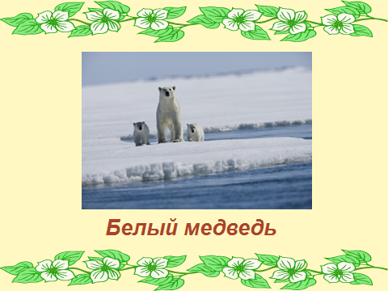  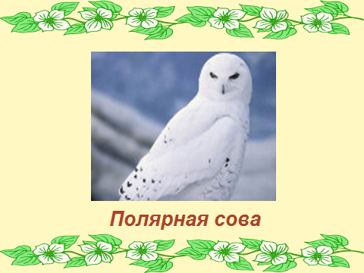  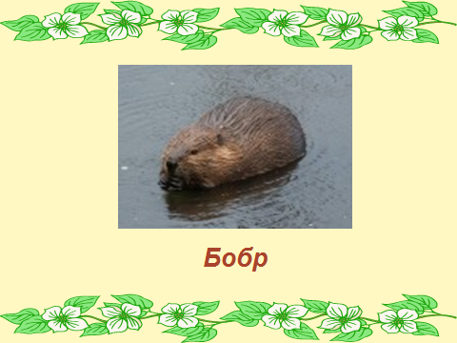  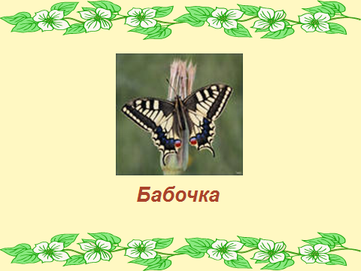  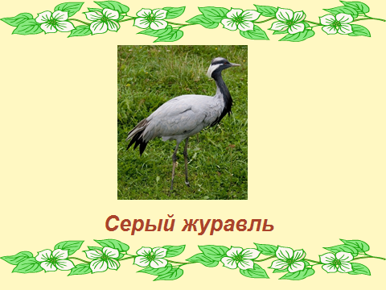
2. | Выступления учащихся.  Знакомство с животными Красной книги Мурманской области. | - Эти животные объединены не только тем, что живут в наших лесах Кольского полуострова. Эти животные неспроста пришли к нам на урок. Все они занесены в Красную книгу. Многие такие известные нам птицы, звери, рыбы, насекомые исчезают с Земли каждый год. Красной книга называется потому, что красный цвет – сигнал опасности.  - Ребята подготовили интересные сообщения о животных, занесённых в Красную книгу Мурманской области.  - Как вы думаете, что нужно сделать, чтобы защитить этих животных?  - Для защиты вымирающих животных созданы заповедники- это островки спасения природы от злых людей (браконьеров).  - А кто знает название самого большого заповедника в нашей области? (Лапландский заповедник).  - В нашей области есть ещё Кандалакшский заповедник и Пасвик.  -Посмотрим видео про Лапландский заповедник. | Учащиеся выступают с заранее подготовленными сообщениями о животных, занесённых в Красную книгу. |  | Фронталь-ная | 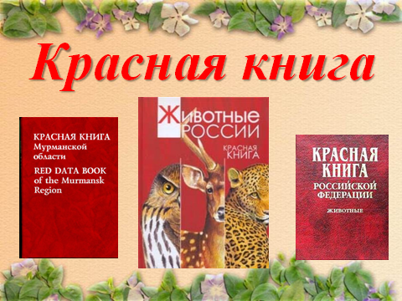  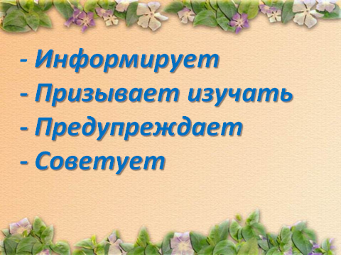  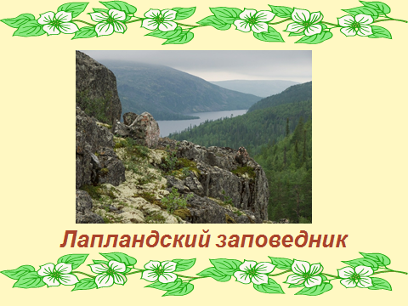
3. | Просмотр видео | https://yandex.ru/video/touch/preview/13559834420557443207  (Приложение № 2) | Ребята смотрят фрагменты видеоролика «Лапландия – заповедник Мурманской области». |  | Фронталь-ная
4. | Охрана птиц Мурманской области. Осознание бережного отношения к окружающему миру. | На экране появляются картинки животных: олень, медведь, бобр, росомаха, сова.  - Что лишнее?  - Почему? (Сова - это птица)  - В наших лесах обитает сова. Эта птица тоже занесена в Красную книгу.  - Ребята, а каких ещё птиц нашего края вы знаете? (Синица, поползень, воробей, голубь, дятел, снегирь, лебедь, баклан, утка, чайка).  - Поиграем с вами в игру «Угадай птицу»!  Участники игры в группах должны прочитать названия птиц. Для этого нужно зачеркнуть одинаковые буквы.  Д И Б К Я Б Т И Ш Е Н К Л Н Ш (ДЯТЕЛ)  В С М Я И Р В Н Ч М И Я Ч Ц Р А (СИНИЦА)  С О А Н У К Т Е О Г А К И У Р Т Ь (СНЕГИРЬ)  В Ц К Я О Х Л Ц Ё В О С Х Я Т (КЛЁСТ)  (Приложение № 3)  - На какие группы делятся все птицы? (Перелётные и неперелётные).  - К какой группе относятся птицы, которых мы отгадали? ( К неперелётным).  - Тяжело ли приходится птицам зимой? Как мы можем им помочь?  (Эти птицы не боятся морозов, а еду ухитряются добывать даже в очень снежные зимы. И всё-таки тяжело им зимой. Из десяти, может быть, одна-две доживают до весны. Мы можем помочь им. Сделать кормушки и насыпать туда зерна, крупу или хлебные крошки). | Обучающиеся обсуждают в группах признаки лишнего животного.  Учащийся выступает с заранее подготовленным сообщением про сову.  Ученики называют птиц нашего региона.  Ученики в группах отгадывают названия птиц. |  | Групповая |   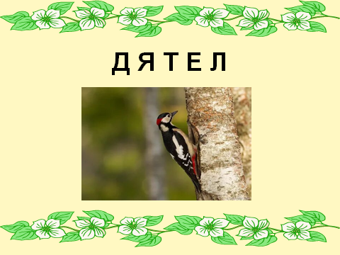  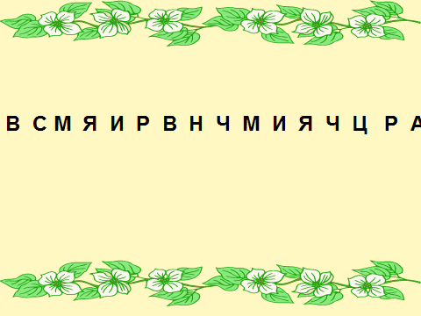  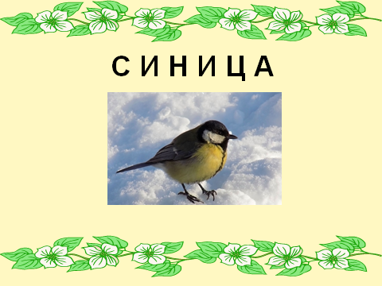    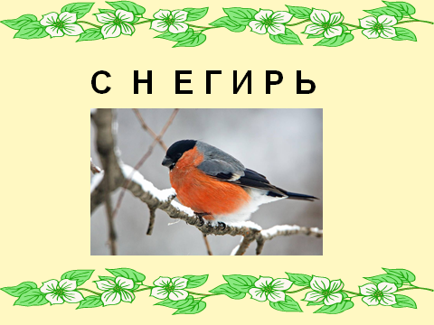    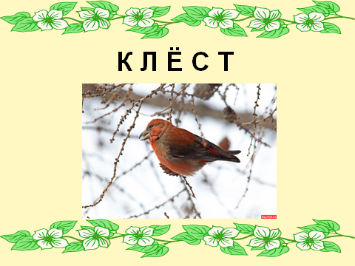
III. Обобщение.
1. | Установление экологических связей в природе.  Усвоение информации в готовом виде. | - О чём мы сегодня говорили на уроке? (О животных: птицах, зверях, рыбах, насекомых).  - Что является для всех этих животных общим домом? (Природа).  - Нужно ли нам беречь окружающую нас природу? Зачем?  - А вот мы с вами можем помочь природе, стать ей другом?  - Послушаем ребят, они подготовили для вас правила «Как вести себя в лесу». | Заранее подготовленные ученики читают стихотворения и правила.  1 ученик:  Все – все на свете,  На свете нужны.  И мошки не меньше  Нужны, чем слоны.  Нельзя обойтись без чудовищ нелепых,  И даже без хищников,  Злых и свирепых.  2 ученик:  Дерево, цветок, трава и птица  Не всегда умеют защититься.  Если будут уничтожены они  На планете мы останемся одни.  Нор звериных, птичьего гнезда  Разорять не будем никогда.  Пусть птенцам и маленьким зверятам  Хорошо живётся с нами рядом.  3 ученик:  - Не кричи, не пугай животных и птиц. Они любят добрых детей.  4 ученик:  - Не рви цветы. За тобой пройдут сотни людей, пусть они тоже полюбуются ими.  5 ученик:  - Не ломай зря деревья, кусты, не делай надрезы. От этого они сохнут и погибают.  6 ученик:  - Не лови ради забавы бабочек, муравьёв и других животных.  7 ученик:  - Не сори. Убирай за собой стеклянную посуду. Пожар может возникнуть от стекляшки.  8 ученик:  Если в лес пришёл гулять,  свежим воздухом дышать  Бегай, прыгай и играй,  Только, чур, не забывай,  Что в лесу нельзя шуметь,  Даже очень громко петь.  Испугаются зверушки,  Убегут с лесной опушки.  9 ученик:  Ветки дуба не ломай,  Никогда не забывай  Мусор с травки убирать,  Зря цветы не надо рвать!  Из рогатки не стрелять:  Ты пришёл не убивать!  Бабочки пускай летают,  Ну кому они мешают?  10 ученик:  Здесь не нужно всех ловить,  Топать, хлопать, палкой бить.  Ты в лесу – всего лишь гость.  Здесь хозяин – дуб и лось.  Их покой побереги,  Ведь они нам не враги!  Помоги лесным зверюшкам,  Приготовь для них кормушки.  11 ученик:  И тогда любой зверёк –  Будь то ласка иль хорёк,  Ёж лесной, речная рыба –  Скажет: “Ты – мой друг!  Спасибо” |  | Фронтальная.
2. | Формирование правил охраны природы.  Знаки экологической безопасности. | Задание по группам:  - Придумайте и нарисуйте в группах знаки, отображающие правила охраны природы.  - Расскажите, какое правило природы отображает ваш знак.  - О чём он предупреждает или запрещает? | Обучающиеся обсуждают задание в группах.  Слушают друг друга.  Анализируют.  Рисуют.  Дополняют. |  | Групповая
3. | Итоги работы в группах. Проверка. | – Человек – часть живой природы, поэтому он не может жить вне её. Природа даёт человеку кров, одежду, лечит, украшает его жизнь. Человек не должен мешать природе и обязан бережно относиться к её богатствам. Чтобы сохранить мир дикой природы, человек создаёт заповедники, где редкие животные охраняются. Ведёт борьбу с браконьерством. | Учащиеся рассказывают про экологические знаки. Определяют их вид: предупреждающие или запрещающие.  Слушают друг друга.  Анализируют информацию. |  |  | 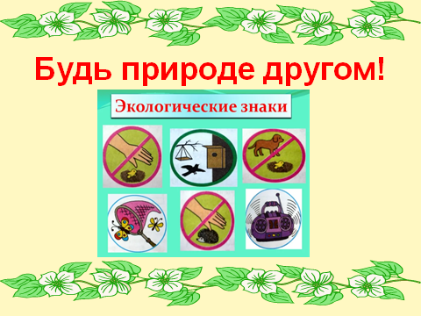
IV. Подведение итогов занятия
1. |  | - Вспомним тему нашего мероприятия, о чём вы узнали?  - Как сохранить животный мир нашей области?  - Что нужно делать, чтобы защитить животных? | Обучающиеся отвечают на вопросы.  Ребята поют песню “Не дразните собаку”.  Музыка Е. Птичкина, слова М. Пляцковского | Фронтальная
V. Рефлексия
1. |  | - Наше мероприятие подходит к концу. В заключение я хочу произнести слова китайской мудрости, которая гласит: путешествие в тысячу миль начинается с одного шага. Давайте все вместе сделаем этот шаг навстречу природе.  -Перед вами дерево. (Дерево без листьев нарисовано на доске).  -Если вы готовы принимать активное участие в деле охраны природы, животных, то возьмите листочек и прикрепите его на деревце.  - Посмотрите, как преобразилось наше дерево! | Оценка учащимися своей деятельности на мероприятии. | Индивидуальная |  | 